
Издается с 2002 года (6 +) февраль 2022

В этом выпуске:
- День защитника Отечества. Районный конкурс патриотической песни «Песни, рожденные сердцем!»
- Спортивные эстафеты «Армия и флот Россию бережет!»
- «Окно в Европу!»
- День Калевалы. Старшеклассники с экскурсией в Национальный музей РК
- Фестиваль спортивных семей в Шуе
- Проект «Мир безграничных возможностей»
-Спортивная жизнь школы
- Профориентационная встреча
- Уроки безопасности на ж/д путях

23 февраля – День защитника Отечества. Мы поздравляем всех мужчин с праздником!
Обучающиеся нашей школы приняли активное участие в Районном конкурсе патриотической песни «Песни, рожденные сердцем», в Новой Вилге. На конкурс были представлены творческие коллективы, дуэты, сольные номера от Прионежского района. От нашей школы выступили 4 «Б» хоровой класс «Радуга» (классный руководитель Козлова Н.Н.) и обучающиеся 2 «А» класса группа «Нотки» (классный руководитель Медова Л.Н. музыкальный руководитель Сосункевич О.А.) Наши коллективы получили дипломы I степени и кубки конкурса.
Мы поздравляем школьников и педагогов с заслуженными наградами! Успехов вам на творческом пути!
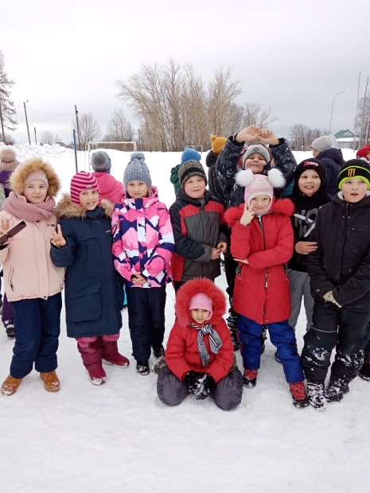
Спортивные эстафеты «Армия и флот Россию бережёт!»
В честь 350-летия Великого Императора Петра I в школе среди обучающихся 1-4-х классов были проведены спортивные эстафеты «Армия и флот Россию бережёт!». Ребята соревновались в силе, меткости и ловкости. Всё мероприятие сопровождалось подвижной и зажигательной музыкой, в конце прошла церемония награждения, где все классы получили сертификаты на вкусные пироги, а победители, которые разделили 1-3 места были поощрены грамотами.
Среди 1-2 классов: 1 место - 2 «А» класс, 2 место - 2 «В» класс. 3 место – 1 «Б» класс
Среди 3-4 классов: 1 место - 3 «Б» класс, 2 место - 4 «А» класс. 3 место – 4 «Б» класс
Начальная школа не только достойно показала результаты физической подготовки, но и покатались с горки и весело провели время. В данном мероприятии нет победителей и проигравших, а есть школьники, которые доказали, что умеют действовать как одна команда.

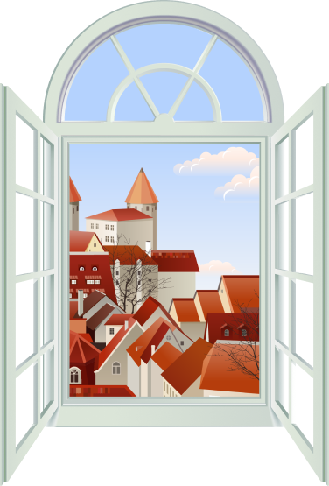
«Окно в Европу». Александр Сергеевич Пушкин в своей поэме «Медный всадник» так описал мысли Петра I о строительстве Санкт-Петербурга:
«...И думал он:
Отсель грозить мы будем шведу,
Здесь будет город заложён
Назло надменному соседу.
Природой нам здесь суждено
В Европу прорубить окно,
Ногою твердой стать при море.
Сюда по новым им волнам
Все флаги в гости будут к нам,
И запируем на просторе.»
Слова поэта стали широко известными, и город Санкт-Петербург стали называть «окном в Европу», а о Петре I говорить: «Он прорубил окно в Европу». Это означает, что царь Пётр открыл пути для общения, торговли и сотрудничества с европейскими странами с помощью строительства Северной столицы – Санкт-Петербурга. Петр I мечтал наладить общение с европейскими торговцами, чтобы ввозить товары из заграницы, отправлять способных учеников на обучение и перенимать опыт европейских мастеров. А также России нужны были новые выходы к морю, чтобы открыть путь к другим странам и расположить свой флот в Балтии. Всё это стало возможным именно с появлением Санкт-Петербурга. При Петре он стал главным городом Российской империи, и от него были построены дороги к Нижнему Новгороду, Риге, Москве, а также гостиные дворы, таможни и биржи.
В нашей школе реализуется Проект «Петр 1 и Карелия». Обучающиеся 4 «Б» класса, под руководством Козловой Н.Н., подготовили материалы по теме «Великие имена России - Петр I!». Мы продолжаем публикацию материалов.
28 февраля – День Калевалы.
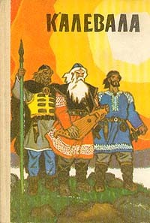
28 февраля ребята 10 и 11 класса с учителем истории И.С. Сергеенковой и учителем русского языка Ю.А. Байдаровой участвовали в квизе "Калевала" в Национальном Музее Республики Карелия. Квиз - это командная интеллектуальная игра, некий мозговой штурм, направленный на коллективное решение определённых задач.
Мы сформировали 4 равноценные команды и играли друг против друга. За полтора часа вопросов и ответов полезно и весело провели время. Игра очень сложная, но мы старались. Учились искать пути решения, слушать друг друга, выбирать наиболее логичные версии, предполагать и даже рисковать баллами. Команда мальчиков 10 класса уверенно победила, выбрав правильную стратегию. Всем старшеклассникам рекомендую. Для победы необходимо обладать достаточно обширными знаниями эпоса "Калевала", иметь широкий кругозор и, конечно, выбрать правильную тактику. Спасибо организаторам за отличную возможность попробовать себя в команде. Было познавательно.
Байдарова Ю.А., классный руководитель 10 класса.

«Фестиваль спортивных семей»- ко Дню защитника Отечества в Шуе.

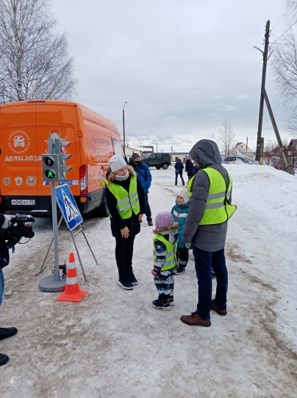
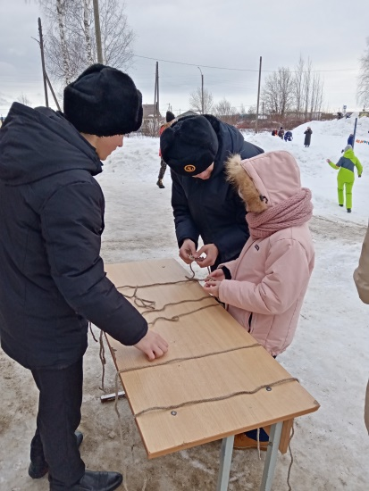
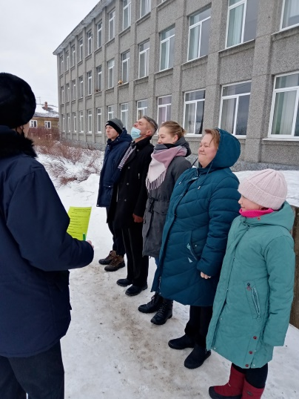
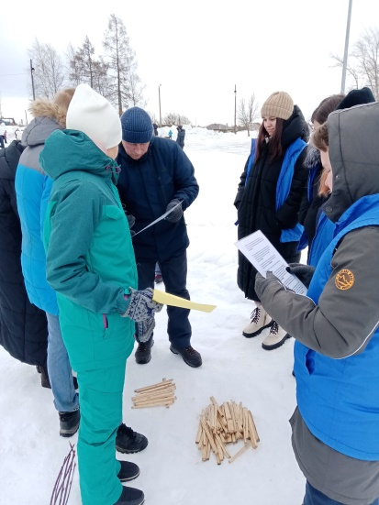
Спортивно-развлекательный праздник «Фестиваль спортивных семей», приуроченный ко Дню защитника Отечества прошел в феврале. Организаторы Фестиваля наша школа и Шуйский Центр культуры. Открыл Фестиваль директор школы Войнов Владимир Михайлович. Дальше всем семейным командам предстояло пройти 15 станций: Разноцветная, Спортивная, Медицинская, Музейная, Танцевальная, Лаборатория дорожной безопасности, узловая, Строевая, Семейный очаг, Вавилонская башня, Лесенка, Семейные лыжи, Быстрые палки, Пингвинчики. На станциях работали специалисты и волонтеры партнеров Фестиваля. Проведение таких Фестивалей, объединяющих детей, взрослых, семьи в одно общее дело, стало уже традиционным на территории Шуйского сельского поселения. Очень важно создавать условия для занятий спортом и развлечений на территории своего поселения, приобщать к культурным традициям своей малой родины на примерах семейных традиций, истории своего Шуйского поселения. Очень хочется надеяться, что подобные Фестивали станут кластером здоровья для нашей школы по формированию потребности в здоровом образе жизни, укреплению здоровья, формированию позитивного отношения к активному образу жизни среди жителей п. Шуя. Про наш Фестиваль был репортаж на ГТРК Карелия.
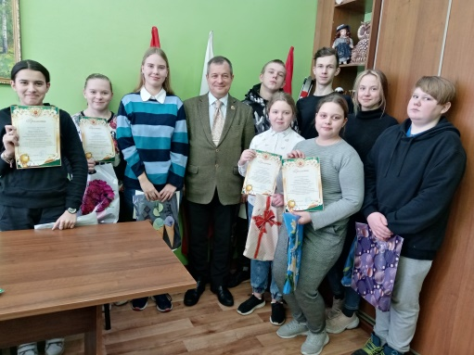
Поблагодарили за активную гражданскую позицию. Ребята из Актива самоуправления школы были награждены грамотами и подарками за помощь в проведении Фестиваля спортивных семей. Наши школьники работали на спортивных станциях Фестиваля. Ребята продемонстрировали очень хорошие коммуникативные навыки в работе с населением Шуйского сельского поселения, активную жизненную позицию, доброту и достойный пример окружающим. Директор школы Войнов Владимир Михайлович отметил, что энергия ребят из Актива самоуправления школы, всегда будет направлена только на добрые дела, пожелал успехов в учебе и в общественной жизни школы.
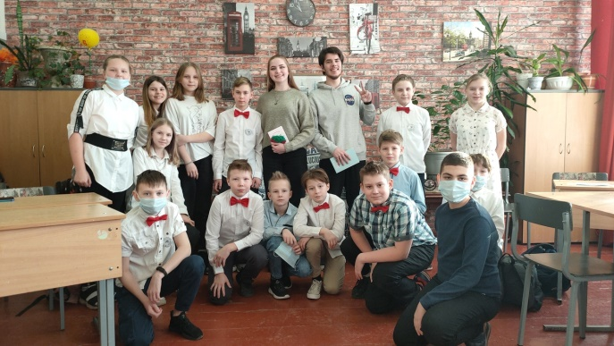
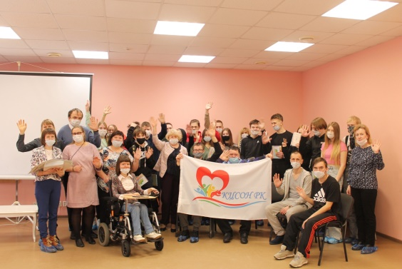
Мир безграничных возможностей. В нашей школе реализуется проект «Мир безграничных возможностей», направленный развитие толерантного отношения к людям с ограниченными возможностями здоровья, на социализацию детей с ОВЗ, на включение родителей в общешкольные ключевые дела. В рамках проекта состоялась поездка обучающихся 9-х классов, педагогов и родителей в ГБУ СО «Комплексный центр социального облуживания населения Республики Карелия». В ходе встречи прошла пресс-конференция, где наши школьники выступили в качестве журналистов, а команда «Звезды» (люди с ОВЗ) отвечала на их вопросы. Участники встречи познакомились с жизненными историями людей с ОВЗ. Увидели в них сильных духом людей, стремящихся к достижению различных жизненных целей, умеющих, несмотря ни на что, быть «на высоте», быть активными гражданами нашей страны. В 6 «Б» и 7 «Б» классах прошли встречи со студентами с ограниченными возможностями здоровья (слабослышащие) и сурдопедагогом. Встреча очень впечатлила шестиклассников. Знакомим наших читателей с отзывами ребят:
Гогунов Кирилл: Сегодня к нам приехали слабослышающие люди с сурдопереводчиком, но они такие, как и мы. Нам было очень интересно пообщаться с ними. Они своим примером показывают, что можно добиваться успехов, хотя многие сейчас ничего не делают для саморазвития. Ариадна и Егор не сдаются и продолжают жить ярко. Я подписался на их сети. Хочется больше делать добрых дел для других.
Локтионов Андрей: Мне понравилось знакомство с нашими гостями. Они с такими проблемами смогли многого достигнуть. Это очень мотивирует.
Топалов Максим: Мне кажется, что ребятам было непросто, потому что людей, не похожих на других, иногда дразнят и обзывают. Я желаю им удачи и здоровья, я очень хочу, чтобы они слышали так же, как мы.
Антипин Богдан: Мне понравилось петь песню жестами. Это было необычно, трудно, но мы справились. Мой одноклассник Миша подарил Ариадне прихватку, которую связал сам.
Митрофанов Илья: Встреча была полезной. Мы увидели, что слабослышащие люди способны добиться многого. А еще они очень красивые. Если Егор и Ариадна это читают, то пусть знают, что я их очень люблю.
Неустроев Михаил: Я как ведущий очень волновался. Я готовился к встрече, ждал гостей. Все прошло хорошо, атмосфера была теплой и мое волнений прошло.
Русских Олеся: Я восхищаюсь этими людьми! Они не сдаются и не стесняются себя, не боятся рассказывать свои истории: о своей жизни, о семье, об увлечениях. Я благодарю Егора и Ариадну за то, что поделились с нами своим опытом. Нам есть чему поучиться у них.
Ионкова Анастасия: Ребята не только умеют говорить на языке жестов, но и петь! Это здорово! Они – молодцы! Удачи им и новых достижений!
Проект продолжается - впереди нас ждет поездка в Национальную библиотеку РК для знакомства с азбукой для слепых и слабовидящих людей!
Кубок Карелии по флорболу в г. Кондопога.
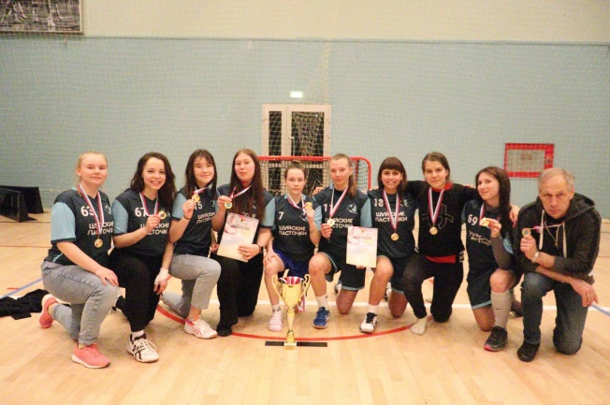
26 и 27 февраля 2022 года в городе Кондопога состоялись спортивные соревнования среди мужских и женских команд. Спортсмены боролись за главный приз состязаний -Кубок Карелии по флорболу. Приняло участие пять мужских и шесть женских команд. Это команды из поселка Шуя, Петрозаводска и Костомукши. Нашу школу представляли две команды — спортивная группа девушек «Шуйские ласточки» и группа девчонок этого же спортивного клуба 2008 года рождения. Каждая команда прошла групповой этап, после которого определились команды финалисты. Во втором этапе наши старшие девчонки, обыграв пять команд, сыграли в финале и стали обладательницами Кубка Карелии по флорболу среди женских команд Карелии. Тренирует команду педагог дополнительного образования нашей школы - тренер Востряков Геннадий Владимирович.
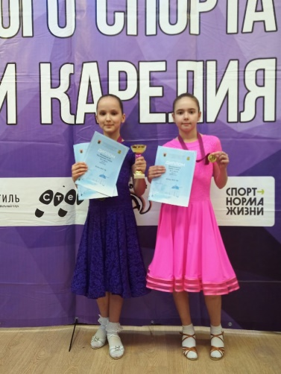
Турнир по спортивным бальным танцам в г. Петрозаводске 27 февраля проходил традиционный турнир по спортивным бальным танцам в г. Петрозаводске. Организатором турнира был танцевально-спортивный клуб «Ритм», президентом Федерации Республики Карелия которого является Запорожец О.И. Девочки из средней группы, Шуйской СОШ №1 , приняли участие в соревнованиях и показали достойные результаты. В своей возрастной категории девочки выступали по трем танцам (медленный вальс, самба и ча-ча-ча). Матюшкина Таисия стала абсолютной чемпионкой, набрав большое количество баллов по всем трем танцам, получив кубок. Таисия участвовала отдельно в «Кубке Ча-ча-ча» и из 21 участниц завоевала третье место. Бабяк Алена получила первое место в своей возрастной категории и показала достойный результат!
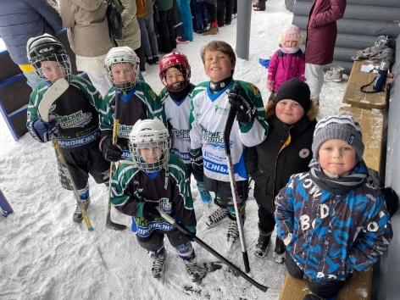
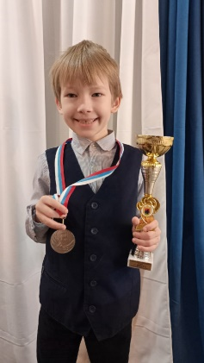
.Хоккейный Фестиваль в Шуе. 20 февраля на школьной хоккейной коробке прошел Фестиваль «Люблю папу, маму и хоккей! Участниками стали команды из Шуи, Петрозаводска и Надвоиц! Это очень важное и нужное мероприятие, не только как физкультурное и оздоровительное, но и душевное, интересное событие! Все участники получили огромное удовольствие и массу позитивных эмоций, дети были в восторге!
III этап гран-при среди школьников по игре го.
В г Петрозаводске прошли республиканские соревнования по го (III этап гран-при среди школьников). Наилучший результат показал Руслан Петухов который до последнего тура боролся за победу в лиге "Б" и в итоге занял в ней второе место.

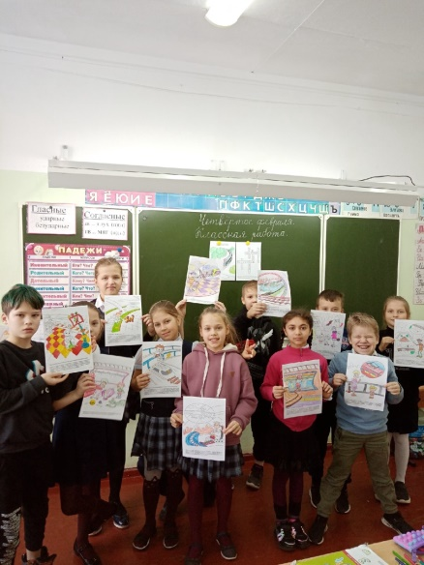
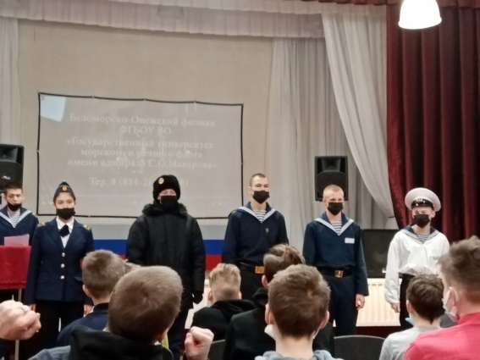
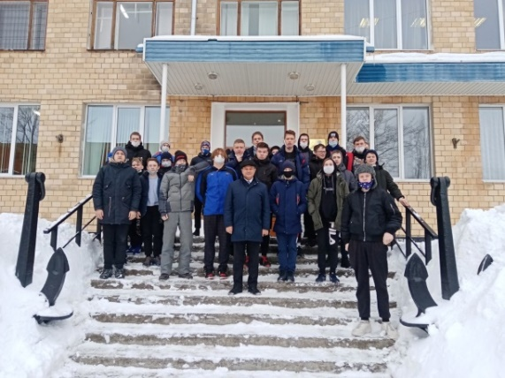
Традиционные мини – конференции «Нобелевские лауреаты 2021 г.» 8 февраля ежегодно отмечается День российской науки, который был учрежден указом президента Российской Федерации от 7 июня 1999 года, "учитывая выдающуюся роль отечественной науки в развитии государства и общества, следуя историческим традициям и в ознаменование 275-летия со дня основания в России Академии наук". Подготовили и провели мероприятия ученицы 10 класса Медведева Мария и Фанькина Дана. Ребята старших классов узнали о лауреатах премии в шести номинациях: медицине, физике, химии, экономике, литературе и в премии мира. Познакомились с их открытиями и внедрении открытий в современную жизнь.
Беломорско-Онежский филиал ФГБОУ ВО "Государственный университет морского и речного флота имени адмирала С.О. Макарова". В феврале наши мальчишки 7-9 классов во главе с директором школы побывали в речном училище. На встрече школьники узнали об условиях поступления в учебное заведение, особенностях обучения, стипендии, досуговой жизни. В процессе обучения обучающиеся (курсанты) Филиала могут получить рабочую квалификацию “Матрос” или “Моторист”. Образовательный процесс в Филиале осуществляется квалифицированными преподавателями, имеющими собственный профессиональный опыт работы. Основной контингент обучающихся - жители Республики Карелия, кроме того, в Филиале обучаются представители Ленинградской, Вологодской, Мурманской, Ростовской, Новгородской, Ствропольской областей, Краснодарского Края, Республик Абхазия и Дагестан, других регионов РФ, а также Украины, Белоруссии, Казахстана. Курсанты училища продемонстрировали различную форменную одежду моряков. Шуйские мальчишки увидели учебные мастерские, столовую, комнаты (кубрики), в которых проживают курсанты, спортивный зал. Возможно, кто-то из наших школьников свяжет свой профессиональный путь с речным или морским флотом.
Уроки по безопасности на железнодорожных путях.
В школе проходят уроки по безопасности на железнодорожных путях. Ребята узнают о правилах поведения вблизи железной дороги. Правила перехода путей. Запрет использования наушников вблизи железной дороги. Правила поведения на перроне. Переезд на зеленый сигнал светофора. Последствия нарушений правил поведения. Старшеклассники оформили школьный стенд по урокам безопасности.
Редактор газеты Костромитина Т. М.

